Teoría: ¿Qué es Javadoc y cómo se escribe?
Javadoc es una herramienta que extrae los comentarios de tu código .java y los convierte en un sitio web (HTML) profesional.
Tipos de comentarios
Para que Javadoc reconozca tu documentación, debes usar el formato específico de bloque que comienza con dos asteriscos:
• Comentarios Javadoc: /** ... */. Se usan para documentar clases, métodos y atributos.
• Ubicación: Siempre deben ir antes de la declaración de la clase o método.
Etiquetas (Tags) más importantes
Las etiquetas empiezan con @ y ayudan a estructurar la información:

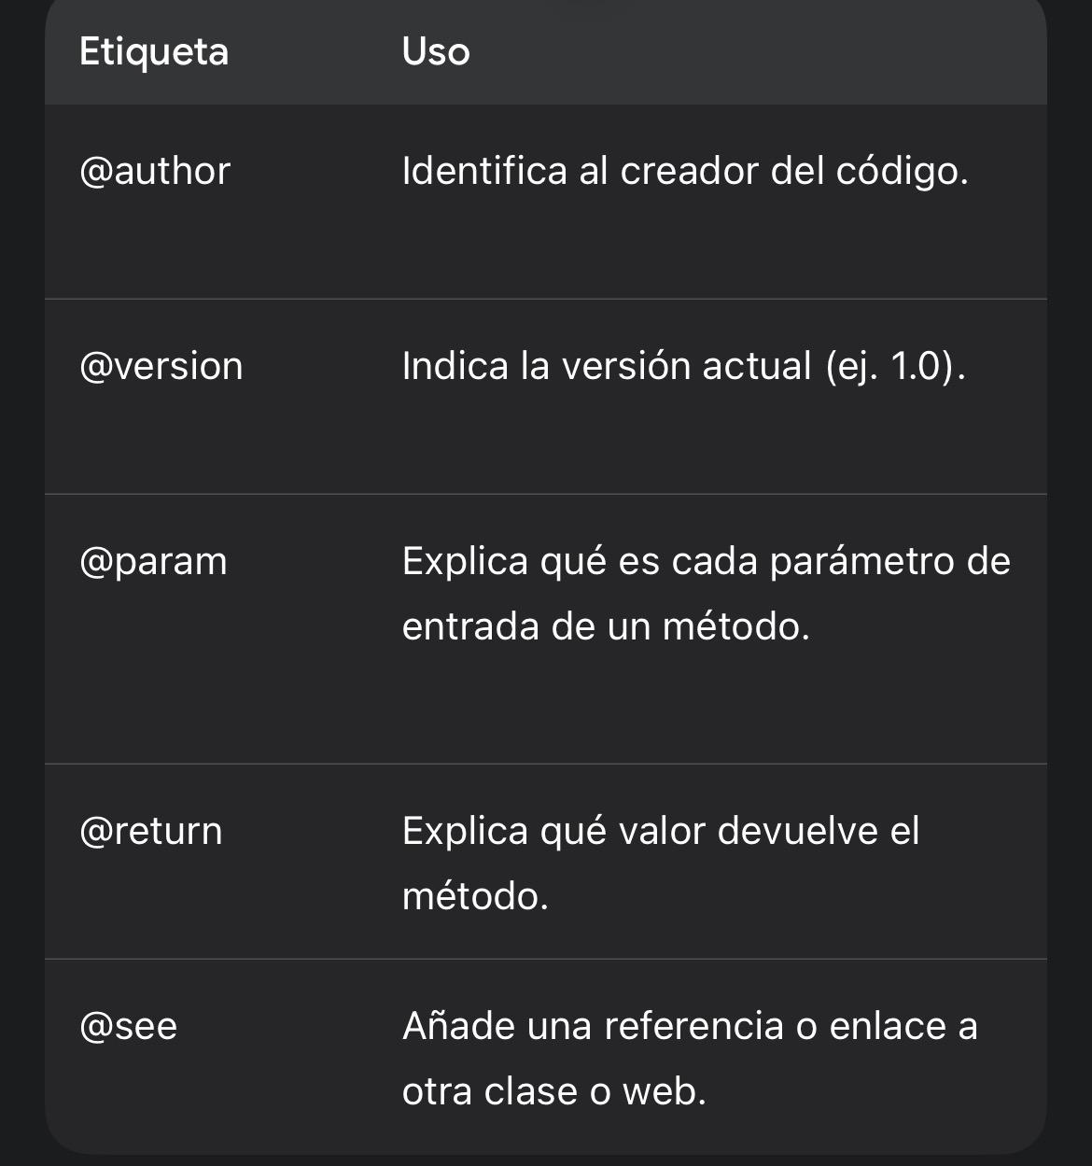

2. Paso a paso: Documentando tu ejercicio
Para cumplir con lo que te pide el ejercicio (documentar clases y métodos), sigue esta estructura en tu código:
A. Documentar la Clase (Autor y Versión)
Encima del nombre de tu clase, añade la descripción general:

/**
* Clase que gestiona las operaciones de un Empleado en la BD.
* * @author Tu Nombre
* @version 1.0
*/
public class Empleado { ... }

B. Documentar los Métodos (Funcionalidad, Parámetros y Retorno)
Antes de cada método, detalla qué hace y qué recibe:
/**
* Calcula la subida de salario del empleado.
* * @param subida Cantidad a sumar al salario actual.
*/
public void subirSalario(double subida) {
this.salario += subida;
}

/**
* Comprueba si el nombre del empleado está vacío.
* * @return true si está vacío, false si tiene contenido.
*/
private boolean comprobarNombre() {
return nombre.equals("");
}

3. Cómo generar el HTML en Eclipse
Una vez tengas tu código lleno de comentarios /** ... */, sigue estos pasos para generar la web:
1. Abrir el menú: Ve a la barra superior de Eclipse: Project > Generate Javadoc....
2. Configurar el comando: En "Javadoc command", asegúrate de que apunte al archivo javadoc.exe dentro de la carpeta bin de tu JDK.
3. Seleccionar Proyecto: Marca la casilla de tu proyecto en el listado de la izquierda.
4. Visibilidad: Selecciona Private si quieres que se documente todo (incluyendo métodos privados como el del ejercicio).
5. Destino: En "Destination", elige una carpeta donde quieras guardar los archivos (ej. una carpeta llamada doc en tu escritorio).
6. Opciones finales: Pulsa Next. Asegúrate de marcar las casillas de @author y @version para que aparezcan en el documento final.
7. Finalizar: Pulsa Finish.
4. Resultado Final
Eclipse creará una carpeta llena de archivos. Busca uno llamado index.html y ábrelo con tu navegador. ¡Verás tu código convertido en una página web técnica igual a la de las librerías oficiales de Java

